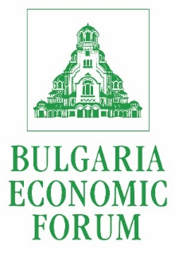
ИКОНOМИЧЕСКИ ФОРУМ „ЗЕЛЕНА ИКОНОМИКА“
РЕГИСТРАЦИОНЕН ФОРМУЛЯР

7 декември 2018г., София Хотел Балкан

За регистрация, моля попълнете и ни изпратете регистрационния формуляр на e-mail: info@biforum.org

УЧАСТНИК | КОНТАКТИ
име: | тел:
фамилия: | e-mail:
организация: | адрес:
длъжност:

Моля, отбележете на коя част бихте искали да присъствате:
9:30 – 11:30 Дискусия „Green Refresh – да поговорим за зелена икономика. Опитът на българския бизнес“, зала Роял 2

14:00 – 15:15 Пленарна сесия „Преходът към зелена икономика в България“, зала Роял 3
С официалното участие на:
г-н Кармену Вела, европейски комисар по въпросите на околната среда, морското дело и рибарството
г-н Нено Димов, министър на околната среда и водите на България
г-жа Йоана Христова, зам.-кмет по направление „Зелена система, екология и земеползване“ в Столична община
15:30 – 17:00 Работна среща „Разширена отговорност на потребителя при оползотворяването на отпадъците“, зала Роял 2

15:30 – 17:00 Работна среща „Интегрирано управление на отпадъците от бита – предизвикателства пред общините“, зала Роял 3

Ако имате желание да се включите в работния обяд с г-н Кармену Вела, европейски комисар по въпросите на околната среда, морското дело и рибарството; г-н Нено Димов, министър на околната среда и водите на България и г-жа Йорданка Фандъкова, кмет на Столична община,
Моля, да се свържете с нас за допълнителна информация.

